國立羅東高工104年度第2學期紫錐花社團參訪「杏林養護院」活動紀實105.3.3
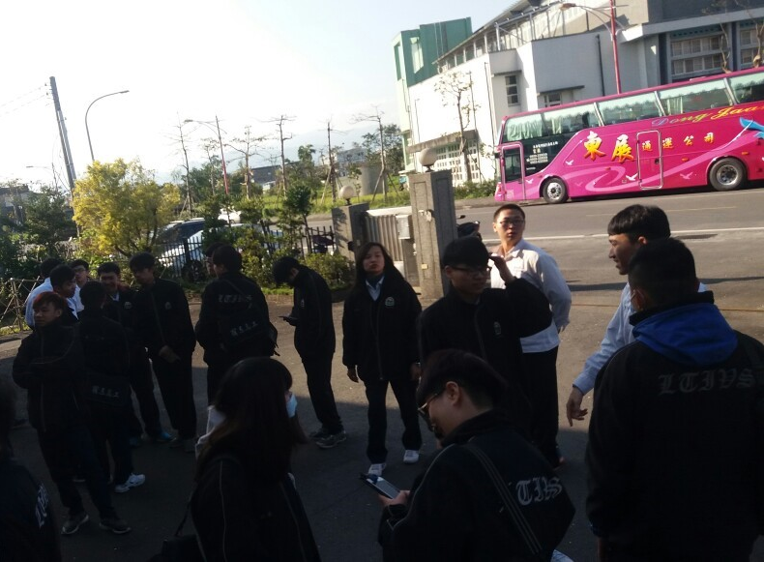 | 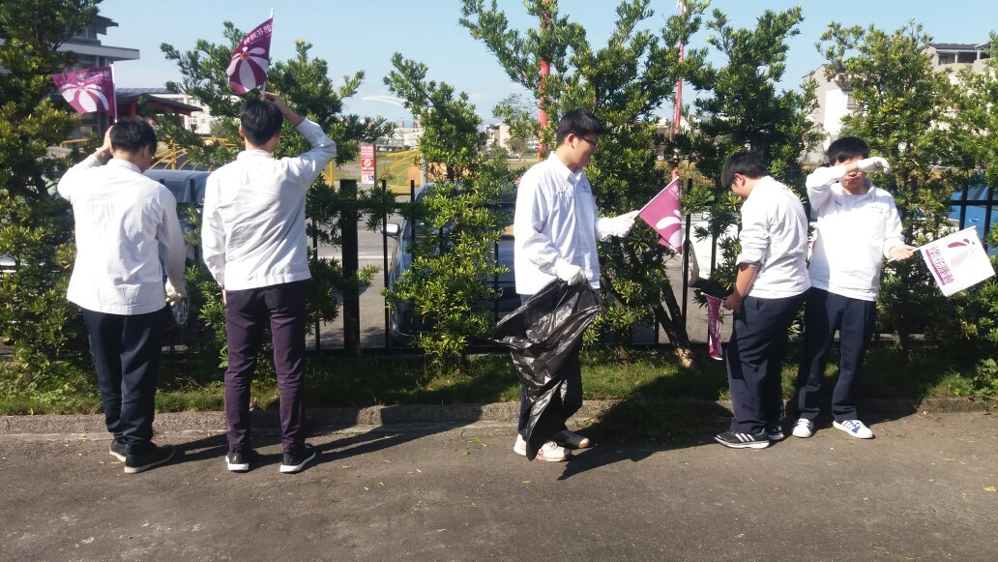
週三社團活動於1440時搭乘專車至杏林 | 分派部分同學打掃園區環境
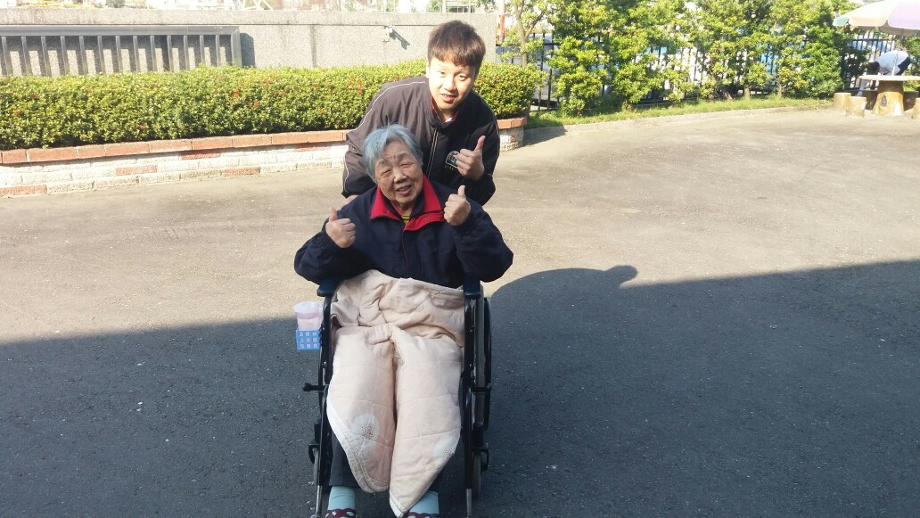 | 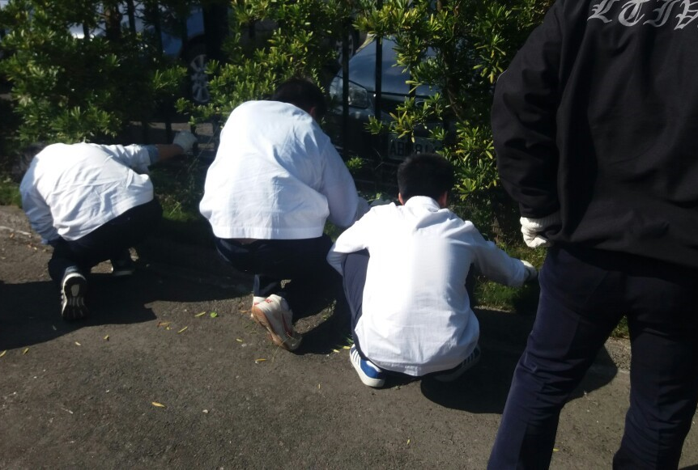
紫錐花社員林介元與老人家互動 | 分派部分同學清除園區雜草
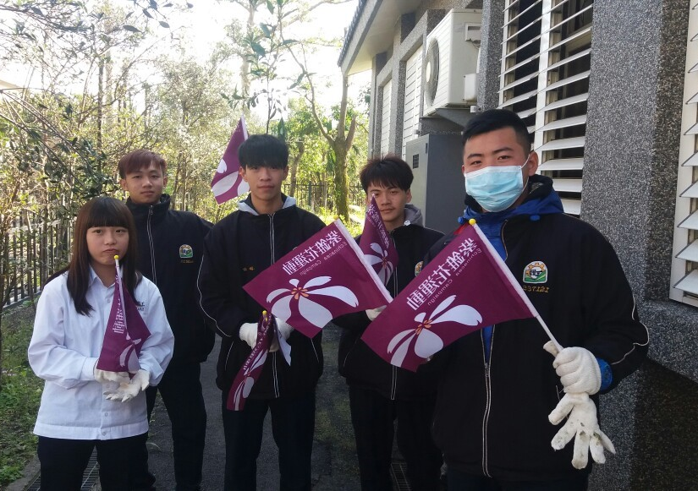 | 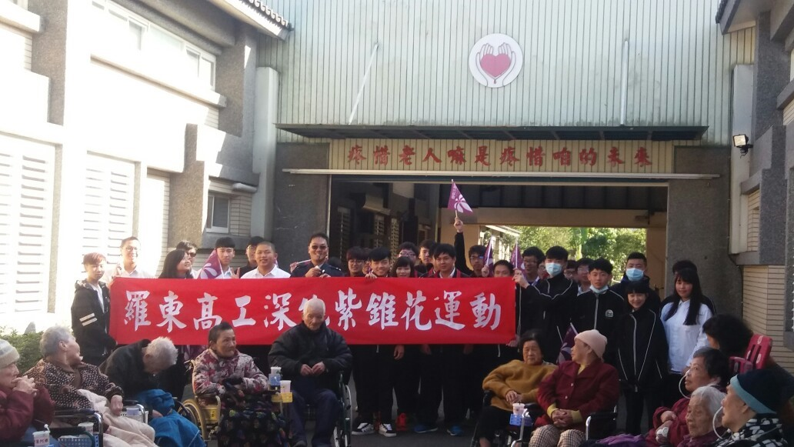
分派部分同學打掃園區環境及拔草 | 1530時活動接近尾聲紫錐花社團與老人家大合照

